Ngày soạn: 03/12/2025
CHỦ ĐỀ 4: GIAI ĐIỆU QUÊ HƯƠNG

Bài 7 - Tiết 14
Hát: Bài hát Lý ngựa ô (Dân ca Nam Bộ)
Nghe nhạc: Bài hát Lý ngựa ô (Dân ca Trung Bộ)

I. MỤC TIÊU
1. Kiến thức
- Hát đúng cao độ, trường độ, sắc thái và lời ca bài hát Lý Ngựa Ô (Dân ca Nam Bộ).
- Nghe và nhớ được tên tác giả, tên bài hát Lý Ngựa Ô (Dân ca Trung Bộ).
- Năng lực
- Biết thể hiện bài hát Lý Ngựa Ô (Dân ca Nam Bộ) bằng các hình thức hát nối tiếp, hòa giọng và thể hiện cảm xúc khi nghe bài hát Lý Ngựa Ô (Dân ca Trung Bộ).
- Cảm nhận được giai điệu, nội dung, sắc thái của bài Lý Ngựa Ô (Dân ca Nam Bộ); biết tưởng tượng khi nghe bài hát Lý Ngựa Ô (Dân ca Trung Bộ).
- Tự sáng tạo thêm các ý tưởng thể hiện bài hát Lý Ngựa Ô (Dân ca Nam Bộ).
- Chủ động luyện tập và thực hành các nội dung trong tiết học; biết hợp tác, chia sẻ kiến thức và giúp đỡ bạn trong học tập, hoàn thành nhiệm vụ được giao.
3. Phẩm chất:
- Qua giai điệu vui tươi, hồn nhiên, dí dỏm của bài hát, giáo dục HS thêm yêu và tự hào về những làn điệu dân ca của Việt Nam; Rèn luyện tính chăm chỉ và trách nhiệm trong luyện tập, chuẩn bị bài học.
II. THIẾT BỊ DẠY HỌC VÀ HỌC LIỆU
1. Giáo viên: SGV, đàn phím điện tử, nhạc cụ thể hiện tiết tấu, phương tiện nghe – nhìn và các tư liệu/ file âm thanh phục vụ cho tiết dạy.
2. Học sinh: SGK Âm nhạc 9, nhạc cụ thể hiện tiết tấu, tư liệu về nhạc sĩ và bài hát.
III. TIẾN TRÌNH DẠY HỌC
1. Ổn định trật tự (2 phút): GV giới thiệu chương trình lớp 9 và dẫn dắt vào CĐ4
2. Bài mới (42phút)
NỘI DUNG 1: HỌC HÁT BÀI: LÝ NGỰA Ô ( 28 phút)
KHỞI ĐỘNG
Mục tiêu:
- HS được vận động, tạo tâm thế thoải mái, vui vẻ trước khi vào bài học mới.
- Cảm thụ và hiểu biết âm nhạc; thể hiện âm nhạc; ứng dụng các động tác vào vận động theo nhịp điệu bài hát.
Hoạt động của giáo viên | Hoạt động của học sinh
- GV cho HS gõ theo âm hình tiết tấu SGK- tr. 31  - GV dẫn dắt vào bài. | - HS gõ theo âm hình tiết tấu.  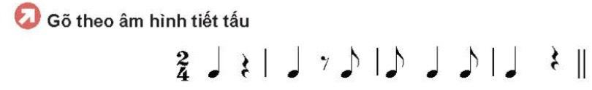  - HS lắng nghe, ghi bài.
HÌNH THÀNH KIẾN THỨC MỚI
Mục tiêu:
- HS hiểu thêm về điệu Lí. Hát đúng cao độ, trường độ, sắc thái, lời ca bài hát. Cảm nhận được sắc thái, tình cảm của bài hát.
- Tự học, tự tin thuyết trình nội dung tìm hiểu. Thể hiện năng lực cảm thụ âm nhạc về giai điệu, lời ca, tiết tấu,…trong quá trình học bài hát Lí Ngựa Ô (Dân ca Nam Bộ) .
Hoạt động của giáo viên | Hoạt động của học sinh
a. Hát mẫu  - GV hát mẫu bài hát Lý Ngựa Ô (Dân ca Nam Bộ) cho HS nghe cảm nhận nhịp điệu. | - Lắng nghe, đung đưa nhẹ nhàng theo bài hát để cảm nhận nhịp điệu.  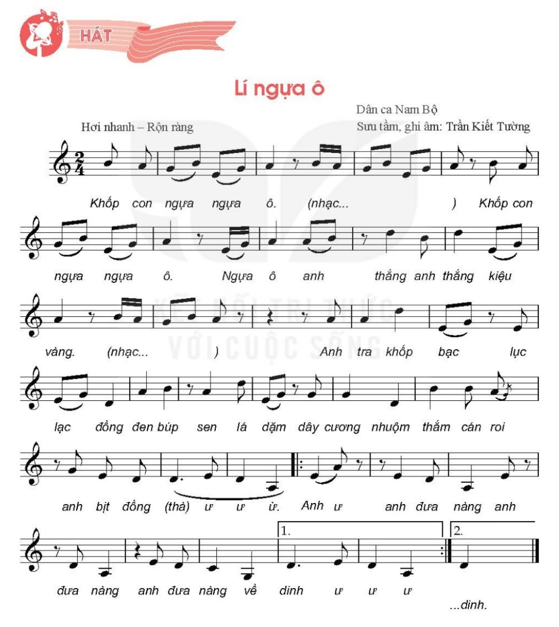
b. Giới thiệu vài nét về Nam Bộ và điệu lý  - Tổ chức cá nhân/nhóm thuyết trình nội dung đã chuẩn bị trước theo các hình thức khác nhau.  - GV nhận xét và tóm tắt nội dung cần ghi nhớ.  - GV cho HS nghe trích đoạn 1- 2 điệu Lý | - Cá nhân/nhóm nêu vài nét về Nam Bộ và điệu Lý  - HS ghi nhớ: Nam Bộ là 1 vùng đất màu mỡ, có hệ thống sông ngòi, kênh rạch dày đặc. Đây là quê hương của những câu Hò, điệu Lý rất đặc trưng của miền quê miệt vườn, sông nước. Nếu Hò mang đậm trữ tình, êm dịu thì Lý là những khúc hát ngắn gọn, dí dỏm, mang tính chất lạc quan, yêu đời. Các điệu Lý thể hiện rất rõ tính cách người dân Nam Bộ: cởi mở, hào hiệp, ân nặng tình sâu. Đến nay hơn 400 điệu Lý đã được sưu tầm, chỉnh Lý và phổ biến như: Lý con sáo, Lý giao duyên, Lý cây bông, Lý bình vôi…  - HS lắng nghe, cảm nhận.
c. Tìm hiểu bài Dân ca  - GV đặt câu hỏi:  + Nêu tính chất âm nhạc của bài dân ca ?  + Một số kí hiệu âm nhạc ?  + Nêu nội dung bài hát ?  - Cùng HS thống nhất cách chia đoạn, câu hát cho bài hát: Bài hát có hình thức đoạn nhạc gồm 3 câu:  + Câu 1: Khớp con ngựa…kiệu vàng  + Câu 2: Anh tra khớp bạc…anh bịt đồng (thà).  + Câu 3: Anh ư…về dinh. | - HS thảo luận và đưa ra đáp án:  + Bài dân ca có nhịp điệu rộn ràng, giai điệu vui tươi, hồn nhiên dí dỏm  + Nhịp 2/4, dấu luyến, dấu nhắc lại, đảo phách,…  + Bài dân ca thể hiện tính cách hồn hậu, chân phương, mộc mạc của người dân các miền quê Nam Bộ.  - HS nghe, nêu sự nhận biết về giai điệu, ngắt câu để chia câu hát cho bài hát.
d. Khởi động giọng  - GV tổ chức cho HS khởi động giọng theo mẫu sau  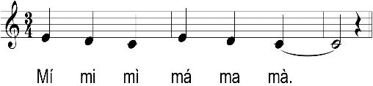 | - HS khởi động giọng theo hướng dẫn
e. Học từng câu hát  - GV đệm đàn và hát mẫu từng câu hát, mỗi câu 1-2 lần, bắt nhịp cho cả lớp hát kết hợp vỗ tay/ gõ đệm theo phách (SGK trang 30).  - Ghép kết nối các câu hát và cả bài.  - Hát hoàn chỉnh cả bài hát; sửa những chỗ HS hát chưa được tốt (nếu có). | - HS hát theo hướng dẫn của GV kết hợp vỗ tay/ gõ đệm theo phách.  - Hát kết nối các câu, cả bài.  - HS hát hoàn chỉnh cả bài kết hợp vỗ tay/gõ đệm theo phách.
LUYỆN TẬP
Mục tiêu:
- Giúp HS luyện tập với hình thức hát nối tiếp, hòa giọng. Thể hiện được tính chất, sắc thái của bài hát.
- Biết chia sẻ, hợp tác, hỗ trợ nhau trong việc luyện tập bài hát.
Hoạt động của giáo viên | Hoạt động của học sinh
- GV hướng dẫn HS luyện tập theo hình thức: nối tiếp – hòa giọng  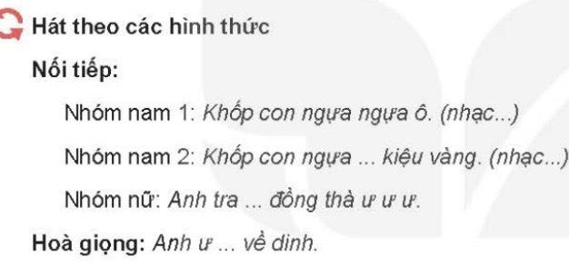  *lưu ý: Phân hóa trình độ các nhóm HS theo năng lực để giao yêu cầu cụ thể.  - GV yêu cầu HS nhận xét  - GV nhận xét và sửa sai (nếu có) | - HS luyện tập bài hát theo hướng dẫn của GV.  + Nối tiếp  Nhóm nam 1: Khớp con ngựa ngựa ô. (nhạc…)  Nhóm nam 2: Khớp con ngựa..kiệu vàng. (nhạc…).  Nhóm nữ: anh tra… đồng thà ư ư ư  + Hòa giọng: Anh ư… về dinh  - HS nhận xét.  - HS ghi nhớ.
VẬN DỤNG
Mục tiêu:
- Giúp HS hát kết hợp nhạc cụ gõ đệm.
- Biết hợp tác, chia sẻ kiến thức và giúp đỡ bạn trong học tập, hoàn thành nhiệm vụ được giao.
Hoạt động của giáo viên | Hoạt động của học sinh
- GV hướng dẫn HS hát kết hợp nhạc cụ gõ đệm theo SGK- trang 31  - GV nhận xét | - HS hát kết hợp nhạc cụ nhạc cụ gõ đệm.  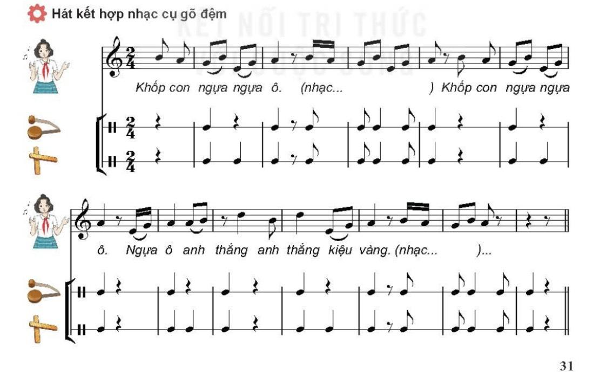  - HS ghi nhớ
NỘI DUNG 2: NGHE NHẠC: BÀI HÁT LÍ NGỰA Ô (15 phút)
HÌNH THÀNH KIẾN THỨC MỚI
Mục tiêu:
- Nhớ được tên bài dân ca, thuộc vùng miền nào.
- Nghe và cảm nhận giai điệu, nội dung, sắc thái bài hát. Biết tưởng tượng và thể hiện cảm xúc khi nghe nhạc. Tự học, tự tin thuyết trình nội dung tìm hiểu.
Hoạt động của giáo viên | Hoạt động của học sinh
- GV hướng dẫn HS nghe nhạc kết hợp đung đưa nhẹ nhàng, hoặc vỗ tay cảm nhận theo nhịp điệu bài hát.  - GV cho cá nhân/nhóm nêu vài nét về bài hát  - GV chốt kiến thức.  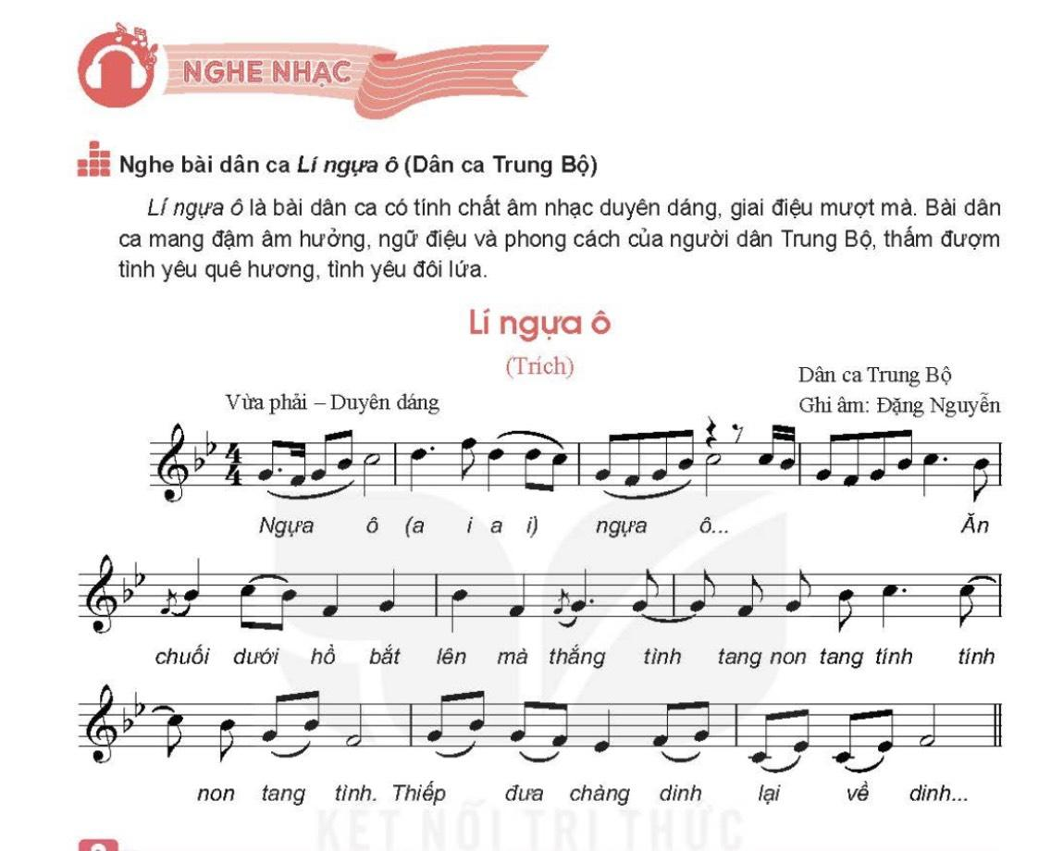  - GV cho HS nghe lại và chia sẻ cảm nhận sau khi học 2 bài dân ca Lý ngựa ô. | - HS nghe nhạc trong tâm thế thoải mái, thả lỏng cơ thể, có thể đung đưa hoặc vỗ tay theo nhạc.  - HS nêu vài nét về bài hát.  - HS ghi nhớ:  Lý ngựa ô (Dân ca Trung Bộ): là bài dân ca có tính chất âm nhạc duyên dáng, giai điệu mượt mà. Bài dân ca mang đậm âm hưởng, ngữ điệu và phong cách của người dân Trung Bộ, thấm đậm tình yêu quê hương, tình yêu đôi lứa.  - HS nêu ý nghĩa và chia sẻ cảm nhận.
VẬN DỤNG
Mục tiêu:
- Vận động nhẹ nhàng theo nhịp điệu bài Lý ngựa ô (Dân ca Trung Bộ)
- Vận dụng được linh hoạt những kiến thức, kỹ năng thực hiện nhiệm vụ học tập được giao.
Hoạt động của giáo viên | Hoạt động của học sinh
- GV yêu cầu HS vận động nhẹ nhàng theo bài dân ca.  - GV nhận xét, khen ngợi. | - HS nghe và vận động nhẹ nhàng.  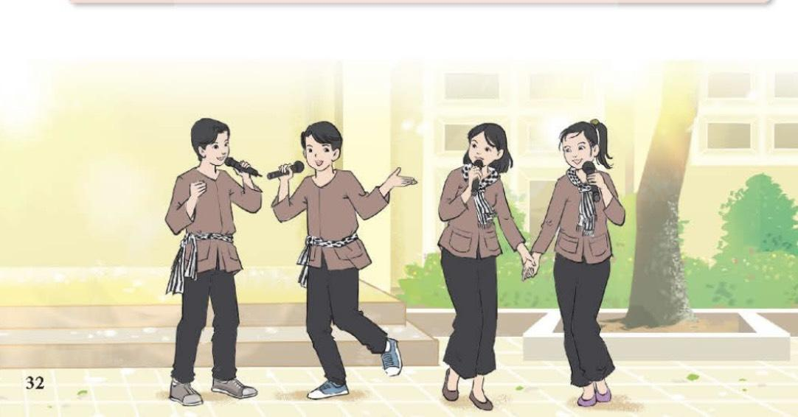  - HS lắng nghe.
3. Dặn dò, chuẩn bị bài mới (3 phút)
- GV cùng HS hệ thống các nội dung đã học.
- Chuẩn bị tiết học sau:
+ Tìm hiểu về Nhã nhạc Cung đình Huế.
+ Ôn tập bài dân ca Lý ngựa ô (Dân ca Nam Bộ)
________________________________
Bài 8 - Tiết 15
Thường thức âm nhạc: Nhã nhạc Cung đình Huế
Ôn tập: Bài hát Lý ngựa ô (Dân ca Nam Bộ)

I. MỤC TIÊU BÀI HỌC
1. Kiến thức
- Nhận biết và nêu được vài nét đặc trưng về Nhã nhạc Cung đình Huế;
- Thuộc lời, ôn lại bài hát Lý ngựa ô (Dân ca Nam Bộ).
2. Năng lực
- Cảm nhận được giai điệu, tính chất âm nhạc của làn điệu Lưu Thủy – Kim tiền; biết giới thiệu được di sản này cho bạn bè và người thân.
- Ôn bài hát Lý ngựa ô (Dân ca Nam Bộ) theo hình thức nối tiếp, hòa giọng và vận động phụ họa. Thực hiện được nhạc gõ và đệm cho bài hát.
3. Phẩm chất:
- Giáo dục tình yêu đất nước, lòng tự hào dân tộc về giá trị truyền thống mà ông cha để lại
II. THIẾT BỊ DẠY HỌC VÀ HỌC LIỆU
1. Giáo viên: SGV, đàn phím điện tử, nhạc cụ thể hiện tiết tấu, phương tiện nghe – nhìn và các tư liệu/ file âm thanh phục vụ cho tiết dạy.
2. Học sinh: SGK Âm nhạc 9, nhạc cụ thể hiện tiết tấu, tư liệu về Nhã nhạc Cung đình Huế.
III. TIẾN TRÌNH DẠY HỌC
1. Ổn định trật tự (2 phút): GV giới thiệu chương trình lớp 9 và dẫn dắt vào CĐ4
2. Bài mới (42phút)
NỘI DUNG 1
THƯỜNG THỨC ÂM NHẠC: NHÃ NHẠC CUNG ĐÌNH HUẾ (23 phút)
KHỞI ĐỘNG
Mục tiêu:
- HS được xem, tạo tâm thế thoải mái, vui vẻ trước khi vào bài học mới.
- Cảm thụ và hiểu biết âm nhạc; thể hiện âm nhạc.
Hoạt động của giáo viên | Hoạt động của học sinh
- GV cho HS xem một số hình ảnh, video về Cố Đô Huế và nêu cảm nhận.  - GV đặt câu hỏi và dẫn dắt vào bài học. | - HS xem, quan sát và nêu cảm nhận.  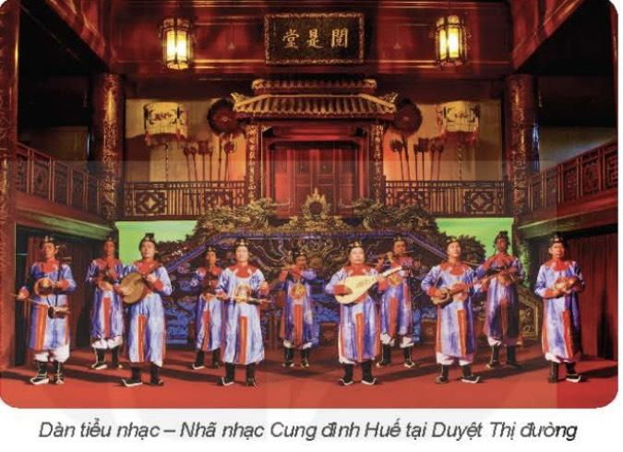  - HS trả lời câu hỏi về cảm nhận và ghi bài.
HÌNH THÀNH KIẾN THỨC MỚI
Mục tiêu:
- HS hiểu thêm về điệu Lý . Hát đúng cao độ, trường độ, sắc thái, lời ca bài hát. Cảm nhận được sắc thái, tình cảm của bài hát.
- Tự học, tự tin thuyết trình nội dung tìm hiểu. Thể hiện năng lực cảm thụ âm nhạc về giai điệu, lời ca, tiết tấu,…trong quá trình học bài hát Lý Ngựa Ô (Dân ca Nam Bộ) .
Hoạt động của giáo viên | Hoạt động của học sinh
a. Tìm hiểu về Nhã nhạc Cung đình Huế:  - GV yêu cầu đại diện các nhóm trình bày những hiểu biết Nhã nhạc Cung đình Huế.  ? Nhã nhạc là gì ? Tại sao lại gọi là Nhã nhạc Cung đình Huế ?  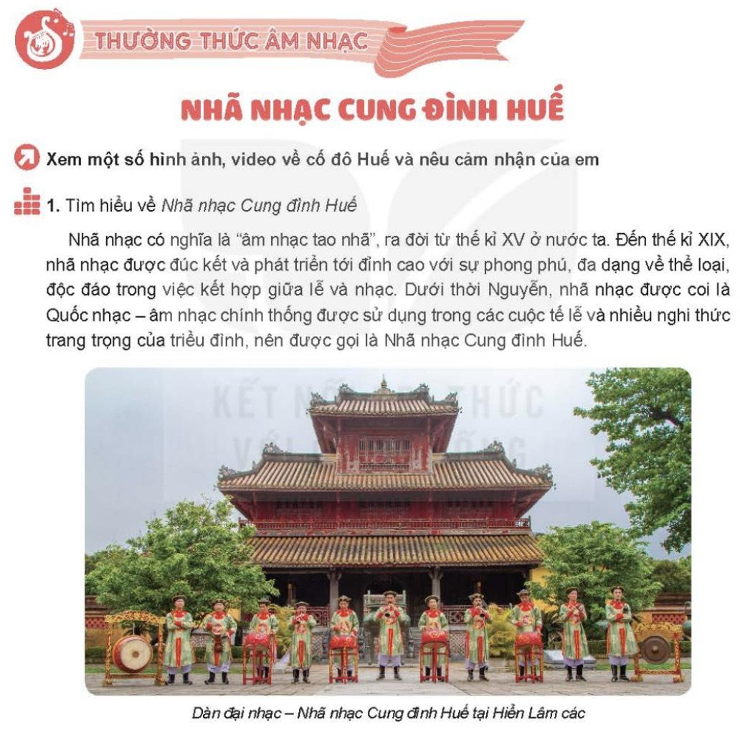  - GV nhận xét phần trình bày của các nhóm, bổ sung kiến thức cần ghi nhớ.  - GV giới thiệu thêm cho HS biết: Dàn nhạc Cung đình được tổ chức thành 2 dàn: Đại nhạc và tiểu nhạc. Dàn đại nhạc được diễn tấu trong các nghi thức quan trọng như lễ tế đàn Nam Giao, Tế Miếu…; Dàn tiểu nhạc thường dùng trong các buổi yến tiệc của triều đình, lễ hội, tết…  ? Nhã nhạc Cung đình Huế được UNESCO công nhận là di sản văn hóa Phi vật thể vào năm nào ?  - GV nhận xét, bổ sung kiến thức cần ghi nhớ: Năm 2003, Nhã nhạc Cung đình Huế là đại diện đầu tiên của Việt Nam được UNESCO ghi danh là kiệt tác di sản truyền khẩu và phi vật thể của nhân loại. Đến 2008 chuyển vào danh sách Di sản văn hóa phi vật thể đại diện của nhân loại.  - GV: Việc bảo tồn, phát huy giá trị của Nhã nhạc Cung đình Huế đã và đang được các cơ quan văn hóa của nhà nước chăm lo để phổ biến rộng rãi tới nhân dân và bạn bè thế giới. | - Đại diện nhóm thuyết trình nội dung đã tìm hiểu. Các nhóm còn lại lắng nghe, nhận xét và bổ sung ý kiến.  - HS lắng nghe và ghi nhớ.  + Nhã nhạc: có nghĩa là “Âm nhạc tao nhã”, ra đời từ TK XV ở nước ta. Đến TK XIX Nhã nhạc được đúc kết và phát triển tới đỉnh cao với sự phong phú đa dạng về thể loại, độc đáo trong việc kết hợp giữa lễ và nhạc. Dưới thời Nguyễn Nhã nhạc được coi là Quốc Nhạc- Âm nhạc chính thống được sử dụng trong các cuộc tế lễ và nhiều nghi thức trang trọng của triều đình, nên được gọi là Nhã nhạc Cung đình Huế.  - HS lắng nghe, nhận biết.  - HS trình bày cá nhân.  - HS lắng nghe, ghi nhớ.  - HS thấy được vai trò của bản thân trong việc bảo tồn.
b. Nghe tác phẩm Lưu thủy- Kim tiền  - GV cho HS xem video hòa tấu tác phẩm  ? Nêu cảm nhận của em về bản hòa tấu: tính chất âm nhạc, giai điệu, không gian trình diễn, các nhạc cụ…?  - GV chốt kiến thức. | - HS quan sát, lắng nghe, cảm nhận, đung đưa nhẹ nhàng theo nhịp điệu của bài.  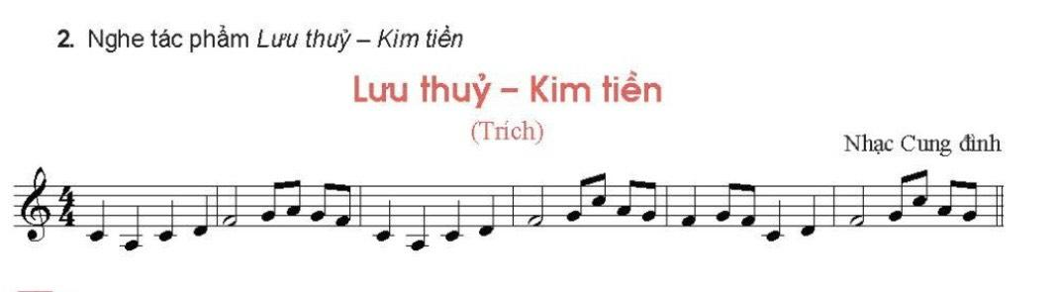  - HS trả lời câu hỏi.
VẬN DỤNG
Mục tiêu:
- Việc làm của bản thân trong việc giữ gìn và phát huy các nét đẹp của Dân ca vùng miền.
- Vận dụng được linh hoạt những kiến thức, kỹ năng thực hiện nhiệm vụ học tập được giao.
Hoạt động của giáo viên | Hoạt động của học sinh
- GV đặt câu hỏi: Nhã nhạc Cung đình Huế thường được sử dụng trong các nghi thức nào của triều đình?  - GV cho HS giới thiệu 1 số bài dân ca của địa phương  ? Em sẽ làm những gì để giữ gìn và phát  huy các nét đẹp của Dân ca địa phương em nói riêng và dân ca Việt Nam nói chung ?  - Yêu cầu HS sưu tầm thêm tư liệu để giới thiệu vào phần Vận dụng – sáng tạo. | - HS trả lời câu hỏi.  - HS giới thiệu.  - HS thấy được vai trò của bản thân  trong việc bảo tồn, giữ gìn và phát huy các nét đẹp của Dân ca.    - HS ghi nhớ.
NỘI DUNG 2: ÔN BÀI HÁT: LÍ NGỰA Ô (DÂN CA NAM BỘ) (20 phút)
KHỞI ĐỘNG
Mục tiêu:
- Giúp HS khởi động giọng hát, kiểm soát được cao độ giọng hát, hoà giọng cùng các bạn.
Biết cảm thụ và thể hiện đúng theo các mẫu âm luyện thanh.
Hoạt động của giáo viên | Hoạt động của học sinh
- GV hướng dẫn HS khởi động giọng theo mẫu âm sau  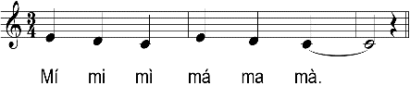 | - HS luyện thanh theo hướng dẫn của GV
LUYỆN TẬP
Mục tiêu:
- HS hát thuộc lời, đúng giai điệu, lời ca, sắc thái của bài hát.
- Hát kết hợp vỗ tay hoặc gõ đệm, hát với hình thức hát bè, biết hợp tác giữa các thành viên trong nhóm.
Hoạt động của giáo viên | Hoạt động của học sinh
a. Nghe lại bài hát  - GV hát hoặc cho HS nghe link nhạc bài hát trên học liệu điện tử. | - Lắng nghe và nhớ lại bài hát Lý ngựa ô (Dân ca Nam Bộ)  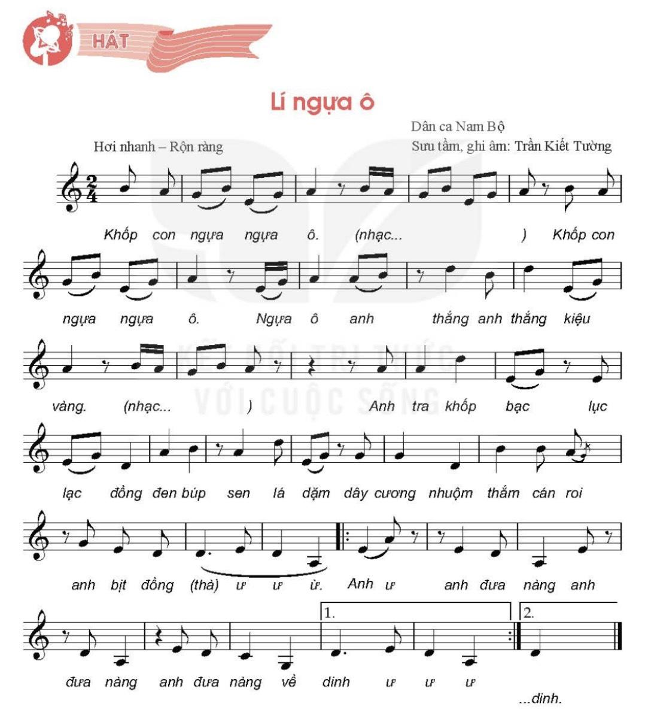
b. Ôn tập bài hát với hình thức hát nối tiếp, hòa giọng, vận động phụ họa và hát kết hợp nhạc cụ gõ đệm.  - GV cho HS hát lại bài hát.  - GV cho HS hát theo hình thức hát nối tiếp, hòa giọng.  - GV chia nhóm hướng dẫn HS hát kết hợp nhạc cụ gõ đệm.  * lưu ý: Phân hóa trình độ các nhóm HS theo năng lực để giao yêu cầu cụ thể.  - GV nhận xét, tuyên dương và đánh giá các nhóm. | - HS hát lại bài hát.  - HS hát theo hướng dẫn của GV.  - HS hát kết hợp nhạc cụ gõ đệm theo hướng dẫn của GV.  - Cả lớp thực hiện luyện tập. HS lắng nghe và ghi nhớ.
VẬN DỤNG
Mục tiêu:
- HS biết tự sáng tạo hình thức thể hiện cho bài hát Lý ngựa ô (Dân ca Nam Bộ)
- Vận dụng một cách linh hoạt những kiến thức, kỹ năng để thêm ý tưởng cho các động tác.
- Ứng dụng và sáng tạo biểu diễn bài Lý ngựa ô (Dân ca Nam Bộ) trong các hoạt động ngoại khóa.
Hoạt động của giáo viên | Hoạt động của học sinh
- GV khuyến khích cá nhân/nhóm sáng tạo một số động tác vận động hoặc gõ đệm phù hợp với nhịp điệu bài hát để biểu diễn ở phần Vận dụng – sáng tạo. | - HS tự sáng tạo thêm các ý tưởng vận động, gõ đệm cho bài hát vào tiết Vận dụng– sáng tạo.  
4. Dặn dò, chuẩn bị bài mới (1 phút)
- GV cùng HS hệ thống lại các nội dung đã học.
- Chuẩn bị tiết học sau: Tìm hiểu trước về nội dung nhạc cụ thể hiện giai điệu.
________________________________
Tiết 16
Vận dụng - Sáng tạo
I. MỤC TIÊU BÀI HỌC
1. Kiến thức
- Luyện tập lại các kiến thức đã học để thực hiện yêu cầu của phần Vận dụng – sáng tạo:
- Tìm câu thơ lục bát mà bài Lý ngựa ô dựa vào đó để hình thành lời ca.
- Giới thiệu về Nhã nhạc Cung đình Huế thông qua tư liệu sưu tầm.
- Biểu diễn nhạc cụ giai điệu bài Cùng múa vui đúng cao độ, trường độ, kỹ thuật.
2. Năng lực
- Biết biểu diễn nhạc cụ giai điệu kèn phím bài Cùng múa vui với các hình thức khác nhau.
- Tự tin thuyết trình các nội dung đã chuẩn bị.
- Chủ động luyện tập và thực hành các nội dung trong tiết học; biết hợp tác, chia sẻ kiến thức và giúp đỡ bạn trong học tập, hoàn thành nhiệm vụ được giao.
3. Phẩm chất:
- HS có ý thức, trách nhiệm, hỗ trợ nhau tham gia các hoạt động trong giờ học.
II . THIẾT BỊ DẠY HỌC VÀ HỌC LIỆU
1. Giáo viên: SGV, đàn phím điện tử, kèn phím, phương tiện nghe - nhìn và các tư liệu/ file âm thanh phục vụ cho tiết dạy.
2. Học sinh: SGK Âm nhạc 9, nhạc cụ giai điệu kèn phím.
III. TIẾN TRÌNH DẠY HỌC
1. Ổn định trật tự (2 phút)
2. Kiểm tra bài cũ: (4 phút) 1 nhóm lên trình bày bài hát Lý ngựa ô (Dân ca Nam Bộ) theo hình thức tự chọn. GV nhận xét, đánh giá kết quả.
3. Bài mới (38 phút)
KHỞI ĐỘNG
Mục tiêu:
- HS được khởi động đầu giờ học, tạo tâm thế thoải mái, vui vẻ.
- Cảm thụ và hiểu biết âm nhạc. Biết hợp tác, chia sẻ kiến thức và giúp đỡ bạn.
Hoạt động của giáo viên | Hoạt động của học sinh
- GV cho HS trả lời các câu hỏi trắc nghiệm thông qua trò chơi âm nhạc để tổng hợp lại nội dung của chủ đề.  - GV nhận xét, đánh giá và dẫn dắt vào bài học. | - HS trả lời các câu hỏi trắc nghiệm tổng hợp lại các nội dung của chủ đề.  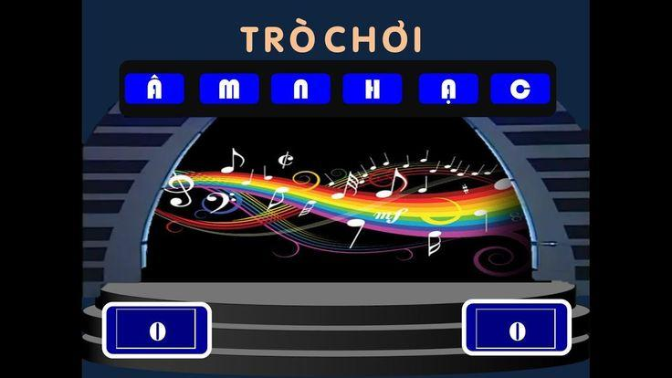  - HS ghi bài.
LUYỆN TẬP - VẬN DỤNG - SÁNG TẠO
Mục tiêu:
- Tìm câu thơ lục bát mà bài Lý ngựa ô dựa vào đó để hình thành lời ca.
- Giới thiệu về Nhã nhạc Cung đình Huế thông qua tư liệu sưu tầm.
- Biểu diễn nhạc cụ giai điệu bài Cùng múa vui đúng cao độ, trường độ, kỹ thuật
- Chủ động luyện tập và thực hành các nội dung trong tiết học; biết hợp tác, chia sẻ kiến thức và giúp đỡ bạn trong học tập, hoàn thành nhiệm vụ được giao.
Hoạt động của giáo viên | Hoạt động của học sinh
a. Chia sẻ câu thơ lục bát:  - GV chia nhóm cho HS viết đáp án vào vở, nhóm có nhiều đáp án đúng sẽ chiến thắng  - GV nhận xét và đưa ra đáp án đúng:  Ngựa ô anh thắng kiệu vàng  Anh tra khớp bạc đưa nàng về dinh. | - HS viết đáp án vào vở theo từng nhóm. Nhóm có nhiều HS có đáp án đúng sẽ chiến thắng.  - HS lắng nghe và ghi nhớ.
b. Giới thiệu về Nhã nhạc cung đình Huế.  - GV tổ chức cho đại diện các nhóm lên thuyết trình tư liệu mà nhóm đã sưu tầm được về Nhã nhạc Cung đình Huế (bài viết, âm thanh, hình ảnh,…)  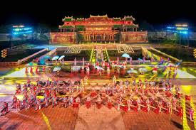  - GV tổng kết, nhận xét phần trình bày của các nhóm, đánh giá và tuyên dương cá nhân/nhóm thực hiện tốt. | - Các nhóm nghe, quan sát, học hỏi, bổ sung cho nhóm bạn.  - HS lắng nghe và ghi nhớ.
c. Biểu diễn nhạc cụ bài Cùng múa vui.  - GV cho HS trình bày ý tưởng biểu diễn và tổ chức cho HS thực hành biểu diễn nhạc cụ kèn phím bài Cùng múa vui theo nhóm  - GV nhận xét, đánh giá phần trình bày của các nhóm. | - HS biểu diễn nhạc cụ theo nhóm, HS theo dõi đóng góp ý kiến cho nhóm bạn.  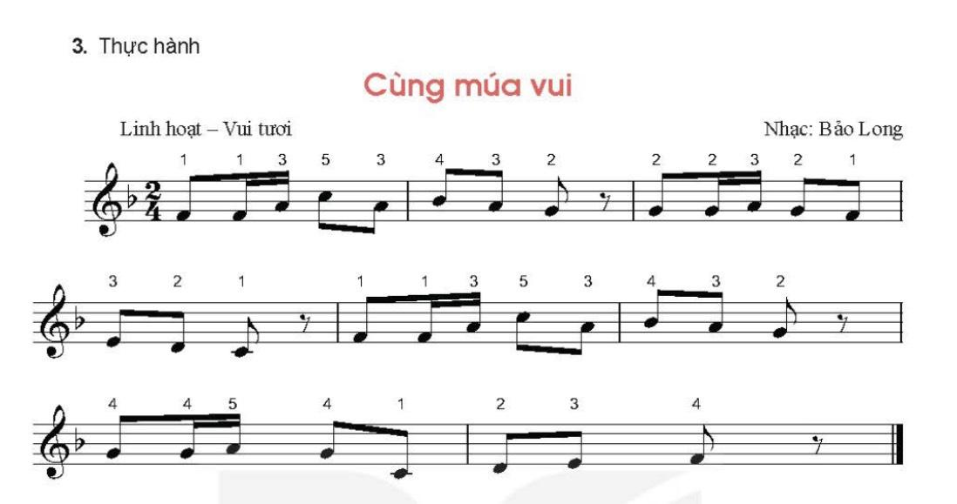  - HS lắng nghe và ghi nhớ.
4. Dặn dò, chuẩn bị bài mới (4 phút)
- GV cùng HS hệ thống lại các nội dung cần ghi nhớ của chủ đề và trả lời các câu hỏi sau:
+ Nội dung nào em yêu thích nhất? Tại sao?
+ Em cùng bạn đã thể hiện tốt nhất nội dung nào của chủ đề ?
- Chuẩn bị bài cho tiết sau: Ôn tập lại các nội dung Hát, Đọc nhạc của chủ đề 3, 4 để tham gia ôn tập và kiểm tra cuối HKI tiết 17.
_____________________________
Bài 8 - Tiết 18
Nhạc cụ thể hiện giai điệu: Kèn phím

I. MỤC TIÊU BÀI HỌC
1. Kiến thức
- Thể hiện được nốt Si giáng (Bb), bài thực hành mẫu âm và bài Múa vui trên kèn phím.
2. Năng lực
- Thể hiện đúng các kĩ thuật, chơi được bài Múa vui trên kèn phím.
- Biết điều chỉnh cường độ nhạc cụ để thể hiện sắc thái khi giai điệu vang lên.
- Biểu diễn nhạc cụ ở trong và ngoài trường với hình thức phù hợp.
- Chủ động luyện tập và thực hành các nội dung trong tiết học; biết hợp tác, chia sẻ kiến thức và giúp đỡ bạn trong học tập, hoàn thành nhiệm vụ được giao.
3. Phẩm chất: Rèn luyện tính chăm chỉ và trách nhiệm trong luyện tập và chuẩn bị bài học.
II . THIẾT BỊ DẠY HỌC VÀ HỌC LIỆU
1. Giáo viên: SGV, đàn phím điện tử, kèn phím, phương tiện nghe - nhìn và các tư liệu/ file âm thanh phục vụ cho tiết dạy.
2. Học sinh: SGK Âm nhạc 9, nhạc cụ giai điệu kèn phím.
III. TIẾN TRÌNH DẠY HỌC
1. Ổn định trật tự (2 phút)
2. Kiểm tra bài cũ: (4 phút) 1 nhóm lên trình bày bài hát Lí ngựa ô (Dân ca Nam Bộ) theo hình thức tự chọn. GV nhận xét, đánh giá kết quả.
3. Bài mới (38 phút)
KHỞI ĐỘNG
Mục tiêu:
- HS được thoải mái, tự tin, vui vẻ trước khi vào bài học mới.
- Giúp HS bước đầu cảm nhận bài thực hành Cùng múa vui trên kèn phím.
Hoạt động của giáo viên | Hoạt động của học sinh
- GV mở file đệm và thổi cho HS nghe bài Cùng múa vui gợi ý cho HS nhận xét về giai điệu và tính chất của bản nhạc  - GV dẫn dắt vào bài thực hành | - HS quan sát và nhận xét  - HS lắng nghe và ghi bài.
HÌNH THÀNH KIẾN THỨC MỚI
Mục tiêu:
- Thể hiện được nốt Si giáng (Bb), bài thực hành mẫu âm và bài Cùng múa vui trên kèn phím
- Vận dụng được một cách linh hoạt những kiến thức, kỹ năng để giải quyết vấn đề học tập.
- Biết hợp tác, chia sẻ kiến thức và giúp đỡ bạn trong học tập, hoàn thành nhiệm vụ được giao.
Hoạt động của giáo viên | Hoạt động của học sinh
Thực hành bấm nốt Si giáng:  - GV hướng dẫn cho HS theo thứ tự ngón, nốt Si giáng là phím đen nằm giữa phím La và phím Si. GV thổi mẫu trên kèn phím và cho HS thực hiện trên Kèn phím.  Thực hiện mẫu âm:  - GV hướng dẫn cho HS:  + Đọc từng mẫu âm kết hợp vỗ tay theo phách.  + Sau đó miệng đọc mẫu âm tay bấm theo thứ tự ngón trên kèn phím.  + Cuối cùng cho HS thổi và thực hiện bấm ngón.  - GV gọi HS thực hành, nhận xét và sửa tay cho HS  Thực hành: Cùng múa vui  - GV yêu cầu HS quan sát và đọc tên nốt kết hợp vỗ tay theo phách.  + Thực hành thổi thế bấm trên kèn phím  + GV chia nhóm cho HS luyện tập  *lưu ý : Phân hóa trình độ các nhóm HS theo năng lực để giao yêu cầu cụ thể. | - HS thực hiện theo hướng dẫn của GV  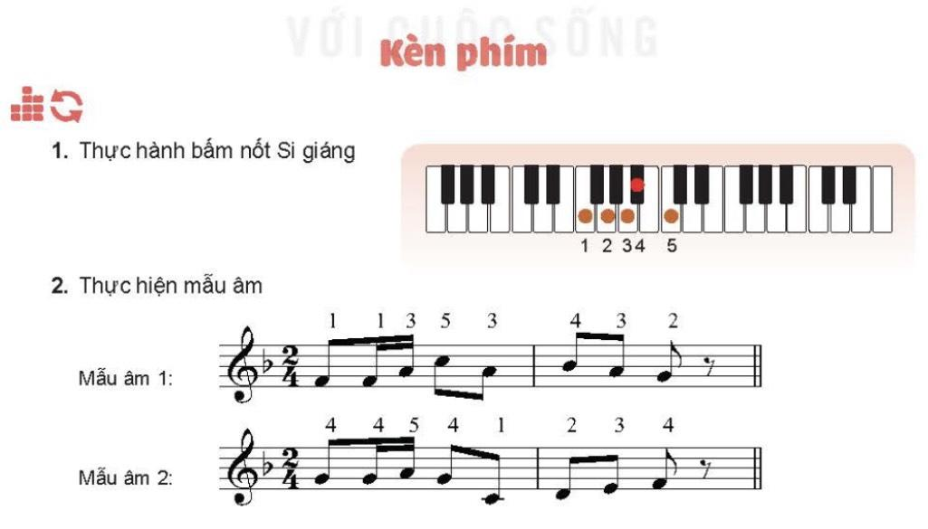  - HS đọc mẫu âm kết hợp vỗ tay theo phách, thực hiện thế bấm trên kèn phím.  - HS thực hành theo hướng dẫn của GV.  - HS thực hành bài thực hành Cùng múa vui
LUYỆN TẬP
Mục tiêu:
- Thể hiện được bài thực hành đúng cao độ, trường độ, kỹ thuật của kèn phím.
- Biểu lộ cảm xúc phù hợp với tính chất âm nhạc; biết nhận xét về cách chơi nhạc cụ của bản thân hoặc người khác.
- Vận dụng được một cách linh hoạt những kiến thức, kỹ năng để giải quyết vấn đề học tập.
- Biết hợp tác, chia sẻ kiến thức và giúp đỡ bạn trong học tập, hoàn thành nhiệm vụ được giao.
Hoạt động của giáo viên | Hoạt động của học sinh
- GV chia lớp thành 4 nhóm luyện tập.  Lưu ý: Nhắc HS giữ đều nhịp khi luyện tập và thể hiện được sắc thái bài.  - GV gọi 1 nhóm HS thể hiện bài.  - Chỉ định HS nhận xét, GV nhận xét và sửa sai (nếu có). | - HS thực hành theo hướng dẫn của GV.  - HS thể hiện bài.  - HS nhận xét và ghi nhớ.
VẬN DỤNG
Mục tiêu:
- HS biết vận dụng một cách linh hoạt những kiến thức, kỹ năng để sáng tạo thêm cách thể hiện cho bài Cùng múa vui trên kèn phím.
- Biểu diễn nhạc cụ ở trong và ngoài trường với hình thức phù hợp.
Hoạt động của giáo viên | Hoạt động của học sinh
- GV khuyến khích cá nhân/nhóm sáng tạo thêm cách thổi bài: Cùng múa vui trên kèn phím và biểu diễn nhạc cụ ở trong và ngoài trường với hình thức phù hợp. | - HS vận dụng thực hành (có thể quay lại video giới thiệu với các bạn vào tiết học sau)  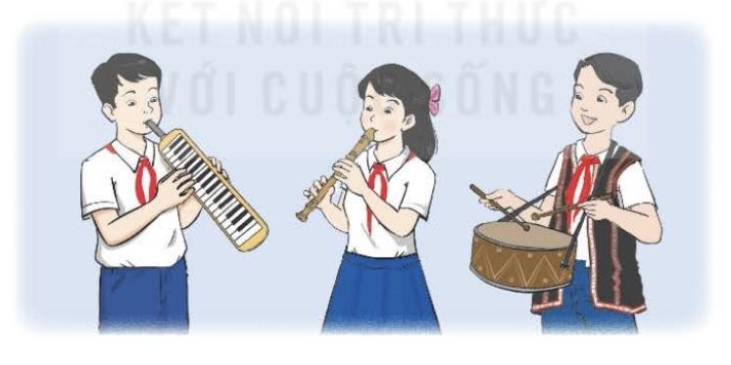
4. Dặn dò, chuẩn bị bài mới (1 phút)
- GV cùng HS hệ thống lại nội dung đã học.
+ Nêu cảm nhận sau khi học xong chủ đề ?
- Chuẩn bị tiết học sau: Hát: Bài hát Ngôi nhà của chúng ta;Nghe nhạc: Tác phẩm Mùa xuân



